|  |  |  |
| --- | --- | --- |
| **UNIUNEA EUROPEANĂ**  **Fondul Social European** | **GUVERNUL ROMÂNIEI**  **Ministerul Administraţiei şi Internelor** | **Inovaţie în administraţie**  **Programul Operaţional "Dezvoltarea Capacităţii**  **Administrative"** |

[www.fonduriadministratie.ro](http://www.fonduriadministratie.ro)

**Descentralizare – prin optimizare, eficientă si profesionalism,**

**Cod SMIS 19363**

*„Finanțat prin Programului Operaţional - Dezvoltarea Capacităţii Administrative, din Fondul Social European, în perioda 2007 - 2013.”*

***SMIS 19363***

|  |  |  |
| --- | --- | --- |
| **UNIUNEA EUROPEANĂ**  **Fondul Social European** | **GUVERNUL ROMANIEI**  **Ministerul Administraţiei şi Internelor** | **Inovaţie în administraţie**  **Programul Operaţional "Dezvoltarea Capacităţii**  **Administrative"** |

***BULETIN INFORMATIV 1***

***DIRECŢIA GENERALĂ DE ASISTENŢĂ SOCIALĂ ŞI PROTECŢIA COPILULUI SECTOR 3,*** *este instituţie publică, aflată în subordinea Consiliului Local Sector 3, înfiinţată în anul 2004 prin comasarea serviciului public pentru protecţia copilului și a serviciului public de asistenţă socială ce funcţionau la nivelul sectorului 3 al municipiului București* .

*Direcţia Generală de Asistenţă Socială şi Protecţia Copilului Sector 3, are ca obiect de activitate punerea în aplicare a politicii guvernamentale în domeniul protecţiei sociale si a protecţiei copilului aflat in dificultate la nivel local.*

**DIRECŢIA GENERALĂ DE ASISTENŢĂ SOCIALĂ ŞI PROTECŢIA COPILULUI SECTOR 3**

**Bd. 1 Decembrie 1918 nr. 12-14, sector 3, Bucuresti; Telefon /Fax: 0372 126 100**

**“ASISTENŢĂ**

**SOCIALĂ**

**EGAL –ŞANSE**

**PENTRU**

**TOŢI!”**

“ASISTENTA SOCIALA –

EGAL SANSE PENTRU TOTI”

**Direcţia Generală de Asistenţă Socială şi Protecţia Copilului Sector 3,** derulează începând cu data de 15.07.2011, Proiectul ”Descentralizare – prin optimizare, eficienţă şi profesionalism”, cod SMIS 19363, cofinanţat din Fondul Social European în cadrul Programului Operaţional “Dezvoltarea Capacităţii Administrative 2007 -2013”, Axa prioritară 2:Îmbunataţirea calităţii şi eficienţei furnizării serviciilor publice, cu accentul pus pe procesul de descentralizare*,* Domeniului major de intervenţie 2.1 „Sprijin pentru procesul de descentralizare sectorială a serviciilor*”,* Operaţiunea: Optimizarea structurilor pentru noile servicii descentralizate/deconcentrate din cele trei sectoare prioritare.

**“ASISTENŢĂ**

**SOCIALĂ**

**EGAL –ŞANSE**

**PENTRU**

**TOŢI!”**

**DIRECŢIA GENERALĂ DE ASISTENŢĂ SOCIALĂ ŞI PROTECŢIA COPILULUI SECTOR 3**

**Bd. 1 Decembrie 1918 nr. 12-14, sector 3, Bucuresti; Telefon /Fax: 0372 126 100**

## ***OBIECTIV GENERAL***

**Obiectivul general al proiectului este creşterea calităţii şi a eficienţei activităţilor şi serviciilor sociale specifice Direcţiei Generale de Asistenţă Socială şi Protecţia Copilului sector 3, prin perfecţionarea sistemului de management al acestei instituţii.**

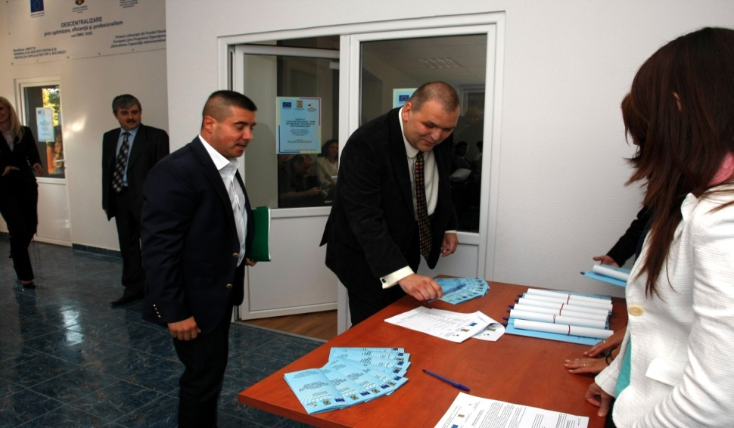

**DIRECŢIA GENERALĂ DE ASISTENŢĂ SOCIALĂ ŞI PROTECŢIA COPILULUI SECTOR 3**

**Bd. 1 Decembrie 1918 nr. 12-14, sector 3, Bucuresti; Telefon /Fax: 0372 126 100**

**“ASISTENŢĂ**

**SOCIALĂ**

**EGAL –ŞANSE**

**PENTRU**

**TOŢI!”**

# OBIECTIVE SPECIFICE

• Elaborarea si implementarea unui sistem de monitorizare a performantei serviciilor sociale oferite de DGASPC prin intermediul unui sistem de indicatori de evaluare, utilizand tehnica benchmarking;

• Perfectionarea actului de decizie prin implementarea tehnicilor de tip tablouri de bord;

• Eficientizarea gestiunii resurselor financiare, umane si materiale, prin planificarea strategica a acestora;

• Dezvoltarea abilitatilor de utilizare a instrumentarului managerial si informatic promovat in cadrul proiectului precum si instruirea in domeniul dezvoltarii durabile si a problemelor de mediu prin organizarea a 3 sesiuni de instruire si 2 cursuri de formare continua a resurselor umane din cadrul DGASPC.

# GRUP TINTA

Grupul ţintă pe care proiectul îl vizeaza în mod direct este “serviciul descentralizat dintr-unul dintre sectoarele prioritare”, cel *social,* respectiv, Direcţia Generală de Asistenţă Socială şi Protecţia Copilului sector 3 din municipiul Bucureşti, cu o structură complexă a resursei umane de care dispune şi cu diversitatea de servicii sociale pe care le oferă.

In mod indirect, de implementarea şi de rezultatele proiectului vor beneficia şi:

• Cei 11.139 de beneficiari ai serviciilor sociale acordate de DGASPC (la nivelul anului 2009);

• Cei 38 de parteneri ai Direcţiei cu care sunt derulate activităţi si iniţiative concrete, pentru categoriile de persoane defavorizate.

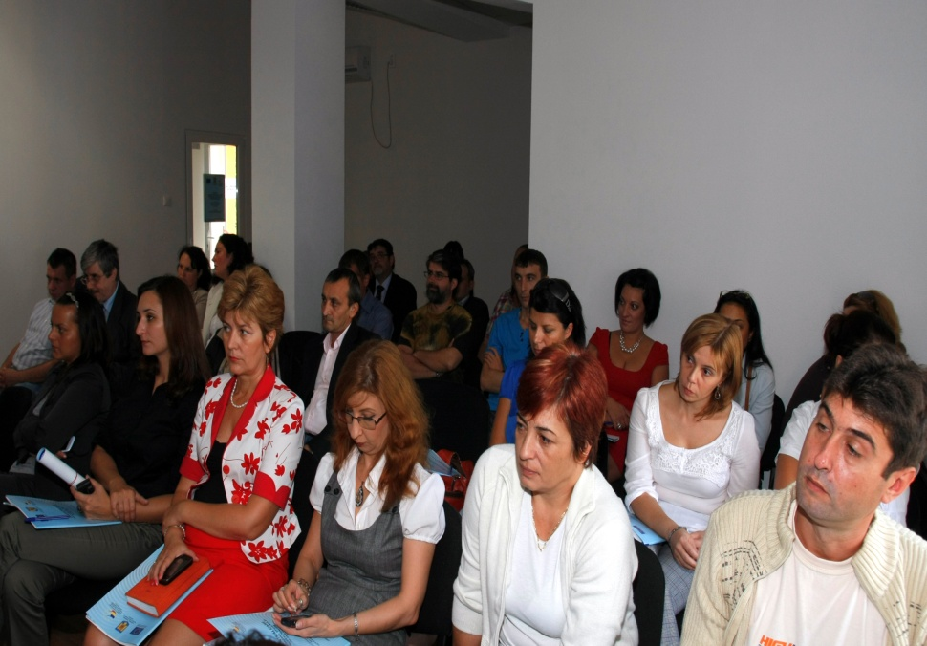

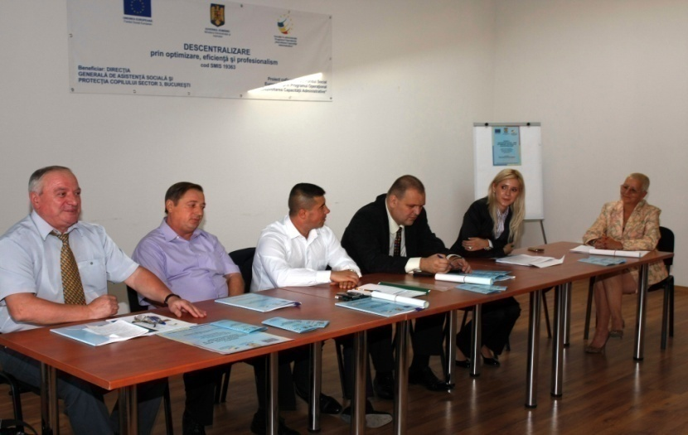

Prin implementarea proiectului se urmăreşte perfecţionarea actului de decizie, eficientizarea gestiunii resurselor financiare, umane şi materiale şi dezvoltarea abilităţilor de utilizare a instrumentarului managerial şi informatic promovat în cadrul proiectului.

Prin implementarea proiectului se urmăreşte perfecţionarea actului de decizie, eficientizarea gestiunii resurselor financiare, umane şi materiale şi dezvoltarea abilităţilor de utilizare a instrumentarului managerial şi informatic promovat în cadrul proiectului.



Prin implementarea proiectului se urmăreşte perfecţionarea actului de decizie, eficientizarea gestiunii resurselor financiare, umane şi materiale şi dezvoltarea abilităţilor de utilizare a instrumentarului managerial şi informatic promovat în cadrul proiectului.

Prin implementarea proiectului se urmăreşte perfecţionarea actului de decizie, eficientizarea gestiunii resurselor financiare, umane şi materiale şi dezvoltarea abilităţilor de utilizare a instrumentarului managerial şi informatic promovat în cadrul proiectului.

VALOARE

Bugetul total al proiectului (fara TVA) este de 999.857,39 lei, din care:

•  Valoarea nerambursabilă FSE: 849.878,78

• valoarea nerambursabilă din bugetul naţional: 129.981,46;

• cofinanţarea Beneficiarului: 19.997,15 lei.

Implementarea proiectului se realizează în Bucureşti, sector 3, pe o durată de 12 luni.



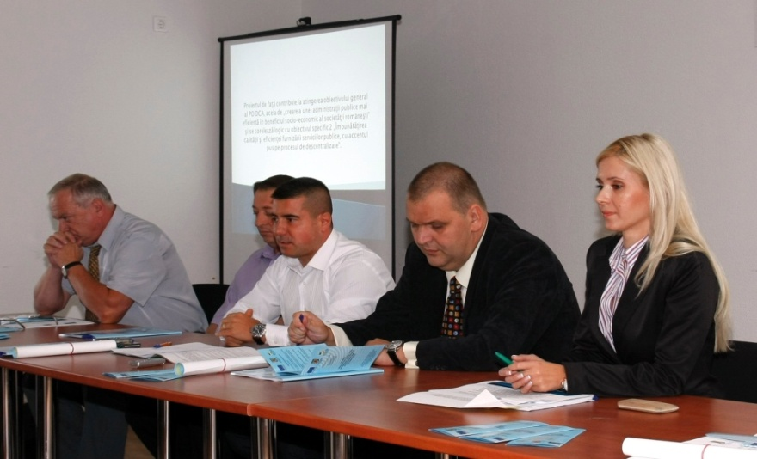

Prin implementarea proiectului se urmăreşte perfecţionarea actului de decizie, eficientizarea gestiunii resurselor financiare, umane şi materiale şi dezvoltarea abilităţilor de utilizare a instrumentarului managerial şi informatic promovat în cadrul proiectului.

**“FIŢI ALĂTURI DE PERSOANELE DEZAVANTAJATE! FIŢI ALĂTURI DE NATURĂ!”**

NOUTĂŢI

**DIRECŢIA GENERALĂ DE ASISTENŢĂ SOCIALĂ ŞI PROTECŢIA COPILULUI SECTOR 3**

**Bd. 1 Decembrie 1918 nr. 12-14, sector 3, Bucuresti; Telefon /Fax: 0372 126 100**

BULETIN INFORMATIV

**DIRECŢIA GENERALĂ DE ASISTENŢĂ SOCIALĂ ŞI PROTECŢIA COPILULUI SECTOR 3**

**Bd. 1 Decembrie 1918 nr. 12-14, sector 3, Bucuresti; Telefon /Fax: 0372 126 100**

BULETIN INFORMATIV

Pagina 4

Pagina 5

**Direcţia Generală de Asistenţă Socială şi Protecţia Copilului Sector 3**, a organizat în data de 29.09.2011, orele 11.00, la sediul instituţiei din Blvd.1 Decembrie 1918, nr.12-14, Sector 3, Conferinţa privind lansarea Proiectului ”Descentralizare – prin optimizare, eficienţă şi profesionalism”, cod SMIS 19363, cofinanţat din Fondul Social European în cadrul Programului Operaţional “Dezvoltarea Capacităţii Administrative 2007 -2013”, la care au participat 45 de persoane, reprezentanţi ai Direcţiilor de Asistenţă Socială şi Protecţia Copilului din celelalte sectoare, reprezentanţi ai Primărei Sectorului 3, precum şi reprezentanţi ai mass-media.

In cadrul conferintei au fost prezentate obiectivele proiectului, precum si activitatile proiectului.

**ACTIVITĂŢI PROGRAMATE PENTRU TRIMESTRUL II de implementare**

• organizează Seminarul cu tema „Egalitatea de şanse în serviciile publice de asistenţă socială şi protecţia copilului”;

• modulul de training „Management participativ”, realizat în cadrul Proiectului „Descentralizare prin optimizare, eficienţă si profesionalism”, cod SMIS 19363;

• vizita de studiu şi stagiu practic pentru însuşirea de bune practici în managementul asistenţei sociale, în Elveţia.

**“UTILIZĂM RESPONSABIL RESURSELE MATERIALE ŞI RESURSELE UMANE!”**

***BULETIN INFORMATIV 2***

|  |  |  |
| --- | --- | --- |
| **UNIUNEA EUROPEANĂ**  **Fondul Social European** | **GUVERNUL ROMANIEI**  **Ministerul Administraţiei şi Internelor** | **Inovaţie în administraţie**  **Programul Operaţional "Dezvoltarea Capacităţii**  **Administrative"** |

**DIRECŢIA GENERALĂ DE ASISTENŢĂ SOCIALĂ ŞI PROTECŢIA COPILULUI SECTOR 3**

**Bd. 1 Decembrie 1918 nr. 12-14, sector 3, Bucuresti; Telefon /Fax: 0372 126 100**

**“ASISTENŢĂ**

**SOCIALĂ**

**EGAL –ŞANSE**

**PENTRU**

**TOŢI!”**

***DIRECŢIA GENERALĂ DE ASISTENŢĂ SOCIALĂ ŞI PROTECŢIA COPILULUI SECTOR 3,*** *este instituţie publică, aflată în subordinea Consiliului Local Sector 3, înfiinţată în anul 2004 prin comasarea serviciului public pentru protecţia copilului și a serviciului public de asistenţă socială ce funcţionau la nivelul sectorului 3 al municipiului București* .

*Direcţia Generală de Asistenţă Socială şi Protecţia Copilului Sector 3, are ca obiect de activitate punerea în aplicare a politicii guvernamentale în domeniul protecţiei sociale si a protecţiei copilului aflat in dificultate la nivel local.*

“ASISTENTA SOCIALA –

EGAL SANSE PENTRU TOTI”

**Direcţia Generală de Asistenţă Socială şi Protecţia Copilului Sector 3,** derulează începând cu data de 15.07.2011, Proiectul ”Descentralizare – prin optimizare, eficienţă şi profesionalism”, cod SMIS 19363, cofinanţat din Fondul Social European în cadrul Programului Operaţional “Dezvoltarea Capacităţii Administrative 2007 -2013”, Axa prioritară 2:Îmbunataţirea calităţii şi eficienţei furnizării serviciilor publice, cu accentul pus pe procesul de descentralizare*,* Domeniului major de intervenţie 2.1 „Sprijin pentru procesul de descentralizare sectorială a serviciilor*”,* Operaţiunea: Optimizarea structurilor pentru noile servicii descentralizate/deconcentrate din cele trei sectoare prioritare.

**“ASISTENŢĂ**

**SOCIALĂ**

**EGAL –ŞANSE**

**PENTRU**

**TOŢI!”**

**DIRECŢIA GENERALĂ DE ASISTENŢĂ SOCIALĂ ŞI PROTECŢIA COPILULUI SECTOR 3**

**Bd. 1 Decembrie 1918 nr. 12-14, sector 3, Bucuresti; Telefon /Fax: 0372 126 100**

## ***OBIECTIV GENERAL***

**Obiectivul general al proiectului este creşterea calităţii şi a eficienţei activităţilor şi serviciilor sociale specifice Direcţiei Generale de Asistenţă Socială şi Protecţia Copilului sector 3, prin perfecţionarea sistemului de management al acestei instituţii.**

**DIRECŢIA GENERALĂ DE ASISTENŢĂ SOCIALĂ ŞI PROTECŢIA COPILULUI SECTOR 3**

**Bd. 1 Decembrie 1918 nr. 12-14, sector 3, Bucuresti; Telefon /Fax: 0372 126 100**

**“ASISTENŢĂ**

**SOCIALĂ**

**EGAL –ŞANSE**

**PENTRU**

**TOŢI!”**

# OBIECTIVE SPECIFICE

• Elaborarea si implementarea unui sistem de monitorizare a performantei serviciilor sociale oferite de DGASPC prin intermediul unui sistem de indicatori de evaluare, utilizand tehnica benchmarking;

• Perfectionarea actului de decizie prin implementarea tehnicilor de tip tablouri de bord;

• Eficientizarea gestiunii resurselor financiare, umane si materiale, prin planificarea strategica a acestora;

• Dezvoltarea abilitatilor de utilizare a instrumentarului managerial si informatic promovat in cadrul proiectului precum si instruirea in domeniul dezvoltarii durabile si a problemelor de mediu prin organizarea a 3 sesiuni de instruire si 2 cursuri de formare continua a resurselor umane din cadrul DGASPC.

NOUTATI

**Direcţia Generală de Asistenţă Socială şi Protecţia Copilului Sector 3, a**  **organizat în perioada 14-24 noiembrie 2011**, cursul “**Management participativ”** în cadrul Proiectului **”Descentralizare – prin optimizare, eficienţă şi profesionalism”, cod SMIS 19363**, cofinanţat din **Fondul Social European** în cadrul **Programului Operaţional “Dezvoltarea Capacităţii Administrative 2007 -2013”, Axa prioritară 2:Îmbunataţirea calităţii şi eficienţei furnizării serviciilor publice, cu accentul pus pe procesul de descentralizare***,* Domeniului major de intervenţie 2.1 „ **Sprijin pentru procesul de descentralizare sectorială a serviciilor*”,* Operaţiunea**:**Optimizarea structurilor pentru noile servicii descentralizate / deconcentrate din cele trei sectoare prioritare.**

Cursul s-a adresat unui număr de 75 de angajaţi ai Directiei Generale de Asistenţă Socială şi Protecţia Copilului sector 3 şi s-a desfăşurat în 3 serii a câte 3 zile.

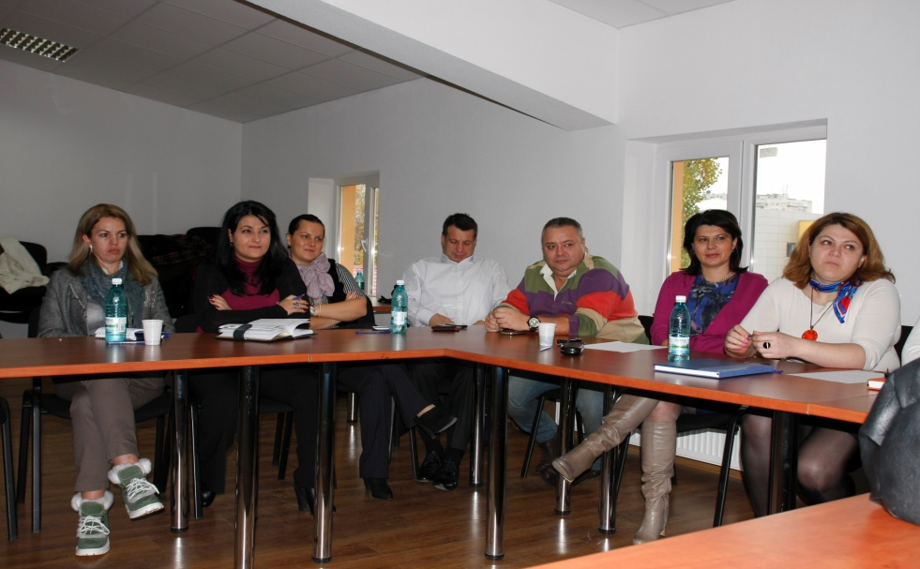

Prin implementarea proiectului se urmăreşte perfecţionarea actului de decizie, eficientizarea gestiunii resurselor financiare, umane şi materiale şi dezvoltarea abilităţilor de utilizare a instrumentarului managerial şi informatic promovat în cadrul proiectului.

Prin implementarea proiectului se urmăreşte perfecţionarea actului de decizie, eficientizarea gestiunii resurselor financiare, umane şi materiale şi dezvoltarea abilităţilor de utilizare a instrumentarului managerial şi informatic promovat în cadrul proiectului.



Prin implementarea proiectului se urmăreşte perfecţionarea actului de decizie, eficientizarea gestiunii resurselor financiare, umane şi materiale şi dezvoltarea abilităţilor de utilizare a instrumentarului managerial şi informatic promovat în cadrul proiectului.

Prin implementarea proiectului se urmăreşte perfecţionarea actului de decizie, eficientizarea gestiunii resurselor financiare, umane şi materiale şi dezvoltarea abilităţilor de utilizare a instrumentarului managerial şi informatic promovat în cadrul proiectului.

**“ÎN D.G.A.S.P.C. SECTOR 3 NU ESTE LOC PENTRU DISCRIMINARE!”**



**“ÎN D.G.A.S.P.C. SECTOR 3 NU ESTE LOC PENTRU DISCRIMINARE!”**

**DIRECŢIA GENERALĂ DE ASISTENŢĂ SOCIALĂ ŞI PROTECŢIA COPILULUI SECTOR 3**

**Bd. 1 Decembrie 1918 nr. 12-14, sector 3, Bucuresti; Telefon /Fax: 0372 126 100**

BULETIN INFORMATIV

Pagina 2

**DIRECŢIA GENERALĂ DE ASISTENŢĂ SOCIALĂ ŞI PROTECŢIA COPILULUI SECTOR 3**

**Bd. 1 Decembrie 1918 nr. 12-14, sector 3, Bucuresti; Telefon /Fax: 0372 126 100**

Pagina 11

NOUTĂTI

Direcţia Generală de Asistenţă Socială şi Protecţia Copilului Sector 3 a organizat în **data de 11.11.2011, orele 10.00**, **Seminarul cu tema „Egalitatea de şanse în serviciile publice de asistenţă socială şi protecţia copilului”.**

Seminarul a fost organizat în cadrul Proiectului **”Descentralizare – prin optimizare, eficienţă şi profesionalism”, cod SMIS 19363**, cofinanţat din **Fondul Social European** în cadrul **Programului Operaţional “Dezvoltarea Capacităţii Administrative 2007 -2013”, Axa prioritară 2:Îmbunataţirea calităţii şi eficienţei furnizării serviciilor publice, cu accentul pus pe procesul de descentralizare***,* Domeniului major de intervenţie 2.1 „ **Sprijin pentru procesul de descentralizare sectorială a serviciilor*”,* Operaţiunea**:**Optimizarea structurilor pentru noile servicii descentralizate /deconcentrate din cele trei sectoare prioritare.**

La acest seminar au participat 56 de persoane, angajaţi ai Direcţiei Generale de Asistenţă Socială şi Protecţia Copilului sector 3, precum şi experţi în domeniu.

Seminarul a avut ca obiectiv conştientizarea importanţei şi promovarea conceptului de egalitate de şanse în serviciile publice de asistenţă socială şi protecţia copilului.

**Seminarul a avut loc la sediul Direcţiei Generale de Asistenţă Socială şi Protecţia Copilului Sector 3, din B-dul 1 Decembrie 1918, nr. 12-14.**

Prin implementarea proiectului se urmăreşte perfecţionarea actului de decizie, eficientizarea gestiunii resurselor financiare, umane şi materiale şi dezvoltarea abilităţilor de utilizare a instrumentarului managerial şi informatic promovat în cadrul proiectului.

**DIRECŢIA GENERALĂ DE ASISTENŢĂ SOCIALĂ ŞI PROTECŢIA COPILULUI SECTOR 3**

**Bd. 1 Decembrie 1918 nr. 12-14, sector 3, Bucuresti; Telefon /Fax: 0372 126 100**

BULETIN INFORMATIV

**DIRECŢIA GENERALĂ DE ASISTENŢĂ SOCIALĂ ŞI PROTECŢIA COPILULUI SECTOR 3**

**Bd. 1 Decembrie 1918 nr. 12-14, sector 3, Bucuresti; Telefon /Fax: 0372 126 100**

BULETIN INFORMATIV

Pagina 4

Pagina 5

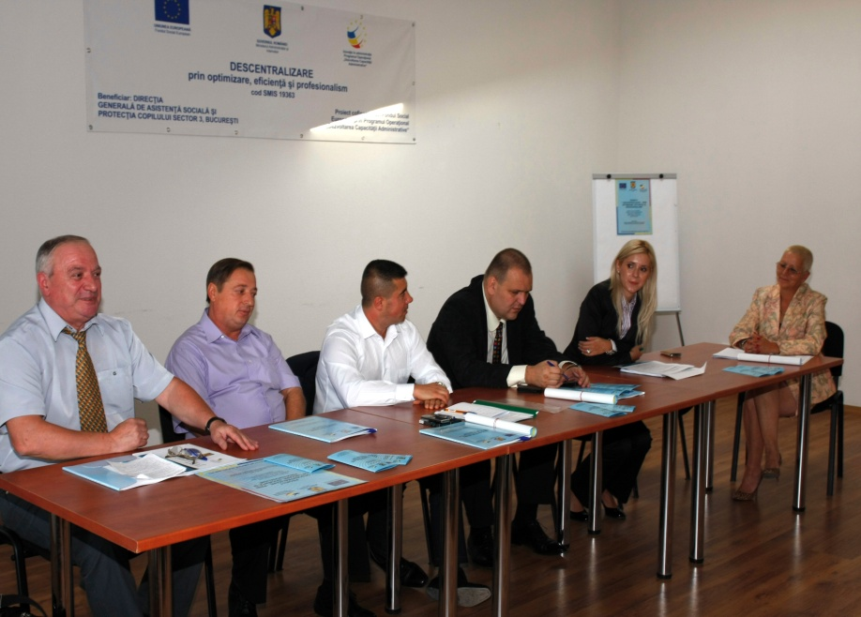

**DIRECŢIA GENERALĂ DE ASISTENŢĂ SOCIALĂ ŞI PROTECŢIA COPILULUI SECTOR 3**

**Bd. 1 Decembrie 1918 nr. 12-14, sector 3, Bucuresti; Telefon /Fax: 0372 126 100**

BULETIN INFORMATIV

**DIRECŢIA GENERALĂ DE ASISTENŢĂ SOCIALĂ ŞI PROTECŢIA COPILULUI SECTOR 3**

**Bd. 1 Decembrie 1918 nr. 12-14, sector 3, Bucuresti; Telefon /Fax: 0372 126 100**

BULETIN INFORMATIV

Pagina 4

Pagina 5

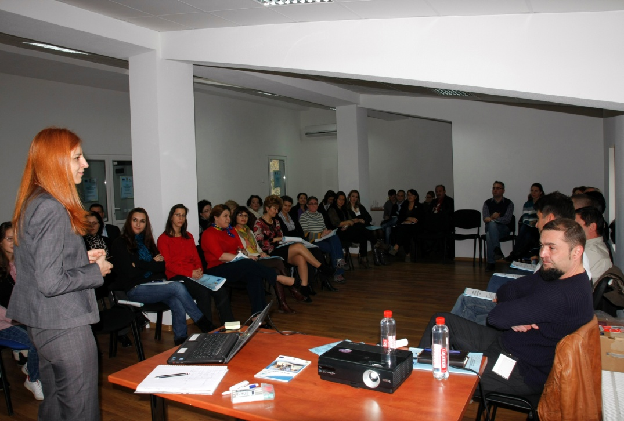

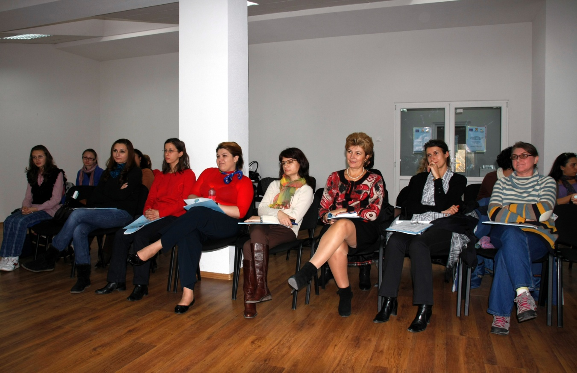

NOUTĂTI

In perioada 19.11-26.11.2011 a avut loc o vizită de studiu şi stagiu practic pentru insuşirea de bune practici în managementul asistenţei sociale, la AFIPA (Association Fribougeoise des Institutions pour Personnes Agees) din Cantonul Friburg—Elvetia, unde a fost implementat recent un sistem de management al serviciilor de asistenţă socială, pe o structură similară cu cea a Direcţiei Generale de Asistenţă Socială şi Protecţia Copilului sector 3.

Deplasarea s-a desfăşurat pe parcursul a 7 zile, delegaţia fiind compusă din 10 persoane.

La această vizită de studiu au participat angajaţi ai Directiei Generale de Asistenţă Socială şi Protecţia Copilului Sector 3, personal implicat în derularea prezentului proiect.

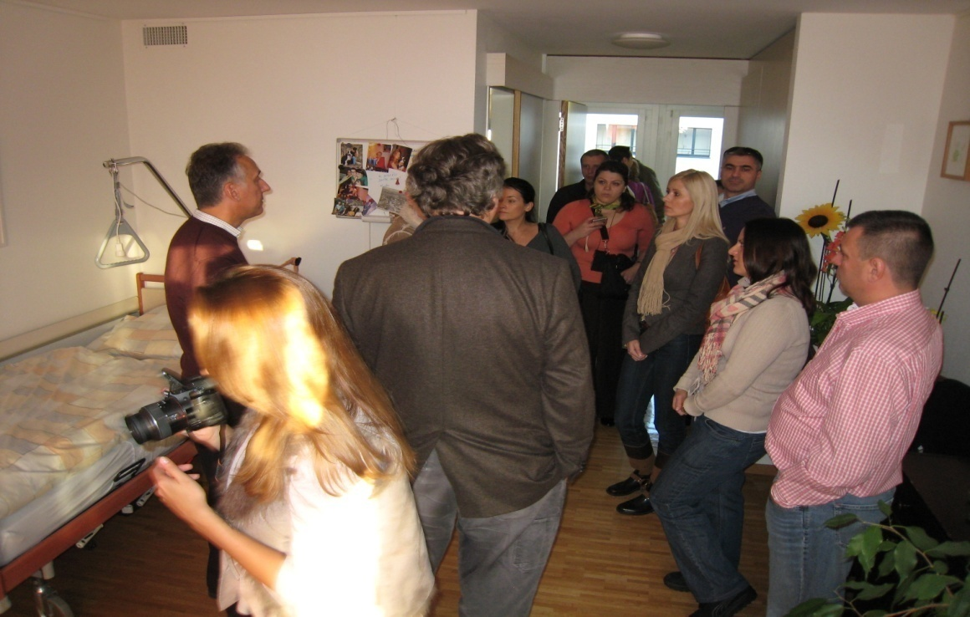

**“FIŢI ALĂTURI DE PERSOANELE DEZAVANTAJATE! FIŢI ALĂTURI DE NATURÂ!”**

ACTIVITATI PROGRAMATE PENTRU TRIMESTRUL III de implementare

**DIRECŢIA GENERALĂ DE ASISTENŢĂ SOCIALĂ ŞI PROTECŢIA COPILULUI SECTOR 3**

**Bd. 1 Decembrie 1918 nr. 12-14, sector 3, Bucuresti; Telefon /Fax: 0372 126 100**

BULETIN INFORMATIV

Pagina 6

**“ASISTENŢĂ**

**SOCIALĂ**

**EGAL –ŞANSE**

**PENTRU**

**TOŢI!”**

• Organizarea unei sesiuni de training cu tema “Mediu curat şi sănătos: premisă a dezvoltării durabile”;

• O primă intâlnire cu reprezentanţii mass-media;

• Selecţie furnizori servicii consultanţă în management;

• Selecţie furnizori intreţinere, actualizare şi dezvoltare aplicaţii informatice;

• Diagnosticarea sistemului de management şi elaborare Raport de Analiză şi Diagnostic;

• Elaborarea manualului de proceduri de planificare strategică a resurselor umane, materiale şi financiare;

• Elaborarea ghidului practic de implementare a bugetării multianuale şi asistenţă în elaborarea bugetului;

• Proiectarea tablourilor de bord pe niveluri ierarhice;

• Proiectarea şi implementarea unui sistem de indicatori de performanţă specifice serviciilor oferite de Direcţia Generala de Asistenţă Socială şi Proţecţia Copilului Sector 3.

**“ASISTENŢĂ**

**SOCIALĂ**

**EGAL –ŞANSE**

**PENTRU**

**TOŢI!”**

**“ASISTENŢĂ**

**SOCIALĂ**

**EGAL –ŞANSE**

**PENTRU**

**TOŢI!”**

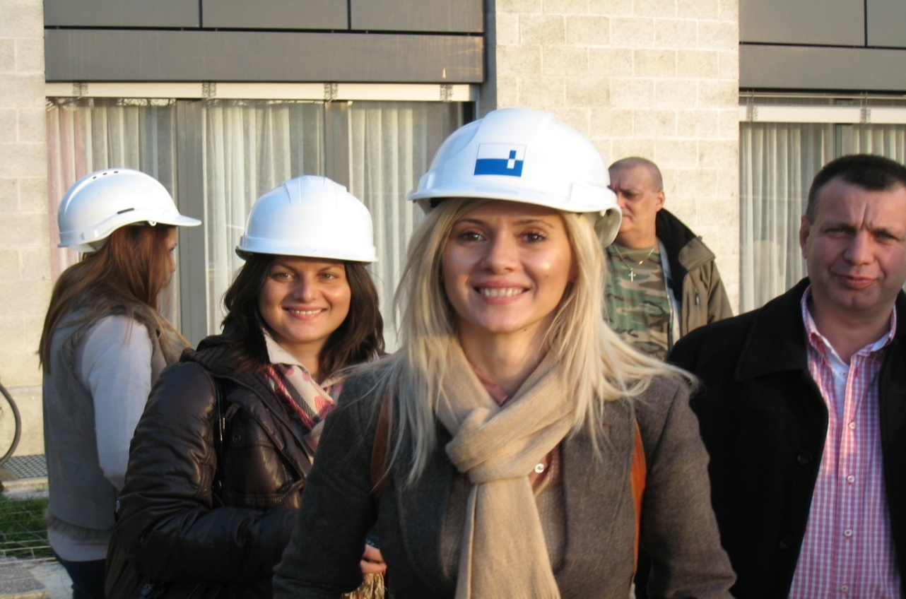

**“UTILIZĂM RESPONSABIL RESURSELE MATERIALE ŞI RESURSELE UMANE!”**

**“UTILIZĂM RESPONSABIL RESURSELE MATERIALE ŞI RESURSELE UMANE!”**

|  |  |  |
| --- | --- | --- |
| **UNIUNEA EUROPEANĂ**  **Fondul Social European** | **GUVERNUL ROMANIEI**  **Ministerul Administraţiei şi Internelor** | **Inovaţie în administraţie**  **Programul Operaţional "Dezvoltarea Capacităţii**  **Administrative"** |

**BULETIN INFORMATIV 3**

**“ASISTENŢĂ**

**SOCIALĂ**

**EGAL-**

**ŞANSE**

**PENTRU**

**TOŢI!”**

***DIRECŢIA GENERALĂ DE ASISTENŢĂ SOCIALĂ ŞI PROTECŢIA COPILULUI SECTOR 3,*** *este instituţia publică, aflată în subordinea Consiliului Local Sector 3, înfiinţată în anul 2004 prin comasarea serviciului public pentru protecţia copilului și a serviciului public de asistenţă socială ce funcţionau la nivelul sectorului 3 al municipiului București* .

**“ASISTENŢĂ**

**SOCIALĂ**

**EGAL-**

**ŞANSE**

**PENTRU**

**TOŢI!”**

*Direcţia Generală de Asistenţă Socială şi Protecţia Copilului Sector 3, are ca obiect de activitate punerea în aplicare a politicii guvernamentale în domeniul protecţiei sociale şi a protecţiei copilului aflat in dificultate la nivel local.*

“ASISTENTA SOCIALA –

EGAL SANSE PENTRU TOTI”

**Direcţia Generală de Asistenţă Socială şi Protecţia Copilului Sector 3,** derulează începând cu data de 15.07.2011, Proiectul ”Descentralizare – prin optimizare, eficienţă şi profesionalism”, cod SMIS 19363, cofinanţat din Fondul Social European în cadrul Programului Operaţional “Dezvoltarea Capacităţii Administrative 2007 -2013”, Axa prioritară 2:Îmbunătăţirea calităţii şi eficienţei furnizării serviciilor publice, cu accentul pus pe procesul de descentralizare*,* Domeniului major de intervenţie 2.1 „Sprijin pentru procesul de descentralizare sectorială a serviciilor*”,* Operaţiunea: Optimizarea structurilor pentru noile servicii descentralizate/deconcentrate din cele trei sectoare prioritare.

**“ASISTENŢĂ**

**SOCIALĂ**

**EGAL-**

**ŞANSE**

**PENTRU**

**TOŢI!”**

**“ASISTENŢĂ**

**SOCIALĂ**

**EGAL-**

**ŞANSE**

**PENTRU**

**TOŢI!”**

**“ASISTENŢĂ**

**SOCIALĂ**

**EGAL-**

**ŞANSE**

**PENTRU**

**TOŢI!”**

**“ASISTENŢĂ**

**SOCIALĂ**

**EGAL-**

**ŞANSE**

**PENTRU**

**TOŢI!”**

**DIRECŢIA GENERALĂ DE ASISTENŢĂ SOCIALĂ ŞI PROTECŢIA COPILULUI SECTOR 3**

**Bd. 1 Decembrie 1918 nr. 12-14, sector 3, Bucuresti; Telefon /Fax: 0372 126 100**

## ***OBIECTIV GENERAL***

**Obiectivul general al proiectului este creşterea calităţii şi a eficienţei activităţilor şi serviciilor sociale specifice Direcţiei Generale de Asistenţă Socială şi Protecţia Copilului sector 3, prin perfecţionarea sistemului de management al acestei instituţii.**

# OBIECTIVE SPECIFICE

• Elaborarea şi implementarea unui sistem de monitorizare a performanţei serviciilor sociale oferite de DGASPC prin intermediul unui sistem de indicatori de evaluare, utilizând tehnica benchmarking;

• Perfecţionarea actului de decizie prin implementarea tehnicilor de tip tablouri de bord;

• Eficientizarea gestiunii resurselor financiare, umane şi materiale, prin planificarea strategică a acestora;

• Dezvoltarea abilităţilor de utilizare a instrumentarului managerial şi informatic promovat în cadrul proiectului precum şi instruirea în domeniul dezvoltării durabile şi a problemelor de mediu prin organizarea a 3 sesiuni de instruire si 2 cursuri de formare continuă a resurselor umane din cadrul D.G.A.S.P.C. Sector 3.

NOUTATI

**Direcţia Generală de Asistenţă Socială şi Protecţia Copilului Sector 3, a**  **organizat în perioada 22-29 martie 2012**, sesiunea de training cu tema **„Mediu curat si sănătos premisă a dezvoltării durabilă”** în cadrul Proiectului **”Descentralizare – prin optimizare, eficienţă şi profesionalism”, cod SMIS 19363**, cofinanţat din **Fondul Social European** în cadrul **Programului Operaţional “Dezvoltarea Capacităţii Administrative 2007 -2013”, Axa prioritară 2:Îmbunataţirea calităţii şi eficienţei furnizării serviciilor publice, cu accentul pus pe procesul de descentralizare***,* Domeniului major de intervenţie 2.1 „ **Sprijin pentru procesul de descentralizare sectorială a serviciilor*”,* Operaţiunea**:**Optimizarea structurilor pentru noile servicii descentralizate / deconcentrate din cele trei sectoare prioritare.**

Cursul s-a adresat unui număr de **150 de angajaţi** din aparatul propriu al **Directiei Generale de Asistenţă Socială şi Protecţia Copilului sector 3** şi s-a desfăşurat în 6 serii a câte 25 de participanti. Durata sesiunii a fost de 6 ore/ serie.

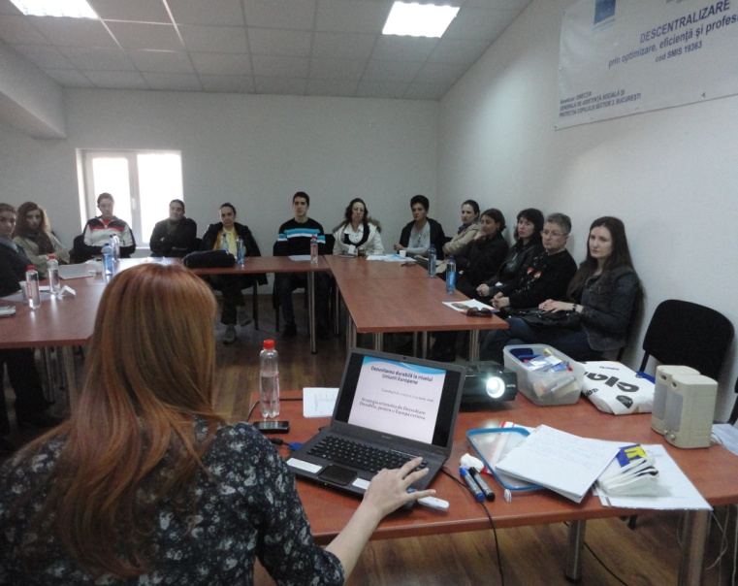

**“ÎN D.G.A.S.P.C. SECTOR 3 NU ESTE LOC PENTRU DISCRIMINARE!”**

ACTIVITATI PROGRAMATE PENTRU TRIMESTRUL IV de implementare

• O intâlnire cu reprezentanţii mass-media;

• Selecţie furnizori servicii consultanţă în management;

• Selecţie furnizori intreţinere, actualizare şi dezvoltare aplicaţii informatice;

• Diagnosticarea sistemului de management şi elaborare Raport de Analiză şi Diagnostic;

• Elaborarea manualului de proceduri de planificare strategică a resurselor umane, materiale şi financiare;

• Elaborarea ghidului practic de implementare a bugetării multianuale şi asistenţă în elaborarea bugetului;

• Proiectarea tablourilor de bord pe niveluri ierarhice;

• Proiectarea şi implementarea unui sistem de indicatori de performanţă specifice serviciilor oferite de Direcţia Generala de Asistenţă Socială şi Proţecţia Copilului Sector 3.

**“UTILIZĂM RESPONSABIL RESURSELE MATERIALE ŞI RESURSELE UMANE!”**

**“UTILIZĂM RESPONSABIL RESURSELE MATERIALE ŞI RESURSELE UMANE!”**

**“UTILIZĂM RESPONSABIL RESURSELE MATERIALE ŞI RESURSELE UMANE!”**

Inovaţie în administraţie!

Proiect selectat în cadrul Programul Operaţional Dezvoltarea Capacităţii Administrative şi cofinanţat de Uniunea Europeană prin Fondul Social European.

***Titlul proiectului:*** *„Descentralizare – prin optimizare, eficiență și profesionalism”*

***SMIS 19363***

***Titlul programului:*** *Programului Operaţional - Dezvoltarea Capacităţii Administrative, Axa prioritară 2 – Îmbunătăţirea calităţii şi eficienţei furnizării serviciilor publice cu accent pus pe procesul de descentralizare, Domeniul de Intervenţie 2.1 – Sprijin pentru Procesul de Descentralizare sectorială a serviciilor, Operaţiunea - Optimizarea structurilor pentru noile servicii descentralizate/deconcentrate din cele 3 sectoare prioritare.*

***Editorul materialului:*** *DIRECȚIA GENERALĂ DE ASISTENȚĂ SOCIALĂ ȘI PROTECȚIA COPILULUI SECTOR 3*

*Bucureşti*

***Data:*** *2012*

*Conţinutul acestui material nu reprezintă în mod obligatoriu poziţia Uniunii Europene sau a Guvernului României.*

 Utilizăm responsabil resursele umane si resursele naturale.

**“ASISTENŢĂ**

**SOCIALĂ**

**EGAL –ŞANSE**

**PENTRU**

**TOŢI!”**

**“ASISTENŢĂ**

**SOCIALĂ**

**EGAL –ŞANSE**

**PENTRU**

**TOŢI!”**

**“ASISTENŢĂ**

**SOCIALĂ**

**EGAL –ŞANSE**

**PENTRU**

**TOŢI!”**